Tema 2
EXCEPCIONES
Ya hemos tenido algún contacto con las excepciones en alguno de los ejemplos aparecidos en capítulos anteriores. Por ejemplo, cuando vimos el método readLine() de la clase BufferedReader para la lectura de cadenas por teclado, tuvimos que declarar la excepción lOException en el método main() para poder compilar el programa.
Durante este capítulo se estudiarán con detalle las excepciones. Analizaremos su funcionamiento y se presentarán las principales clases de excepciones existentes, además de conocer los mecanismos para su captura, propagación y creación.
1 EXCEPCIONES Y ERRORES
Una excepción es una situación anómala que puede producirse durante la ejecución de un programa, como puede ser un intento de división entera entre 0, un acceso a posiciones de un array fuera de los límites del mismo o un fallo durante la lectura de datos de la entrada/salida.
Mediante la captura de excepciones, Java proporciona un mecanismo que permite al programa sobreponerse a estas situaciones, pudiendo el programador decidir las acciones a realizar para cada tipo de excepción que pueda ocurrir.
Además de excepciones, en un programa Java pueden producirse errores. Un error representa una situación anormal irreversible, como por ejemplo un fallo de la máquina virtual. Por regla general, un programa no deberá intentar recuperarse de un error, dado que son situaciones que se escapan al control del programador.
Cada tipo de excepción está representada por una subclase de Exception, mientras que los errores son subclases de Error. Ambas clases, Exception y Error, son subclases de Throwable

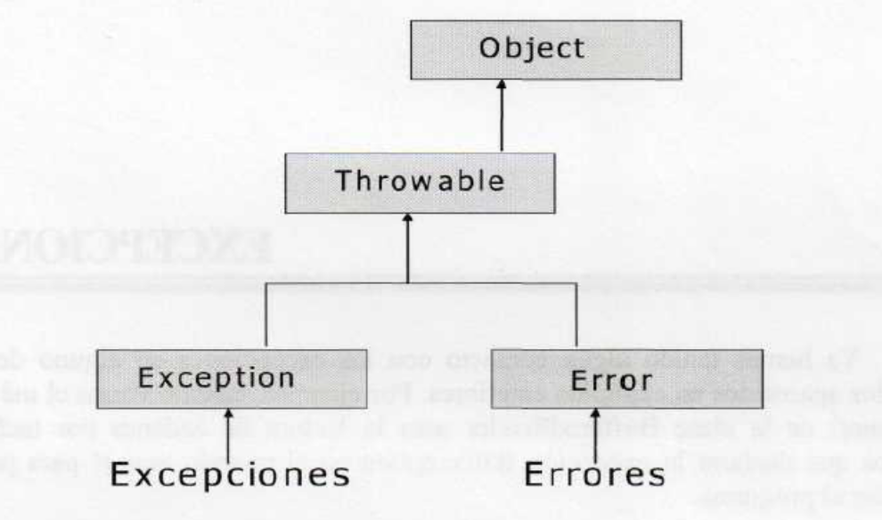

Superclases de excepciones y errores
2 CLASES DE EXCEPCIÓN
Al producirse una excepción en un programa, se crea un objeto de la subclase de Exception a la que pertenece la excepción. Como veremos más adelante, este objeto puede ser utilizado por el programa durante el tratamiento de la excepción para obtener información de la misma.
En la figura siguiente se muestra la jerarquía de clases con algunas de las excepciones más habituales que podemos encontrar en un programa.
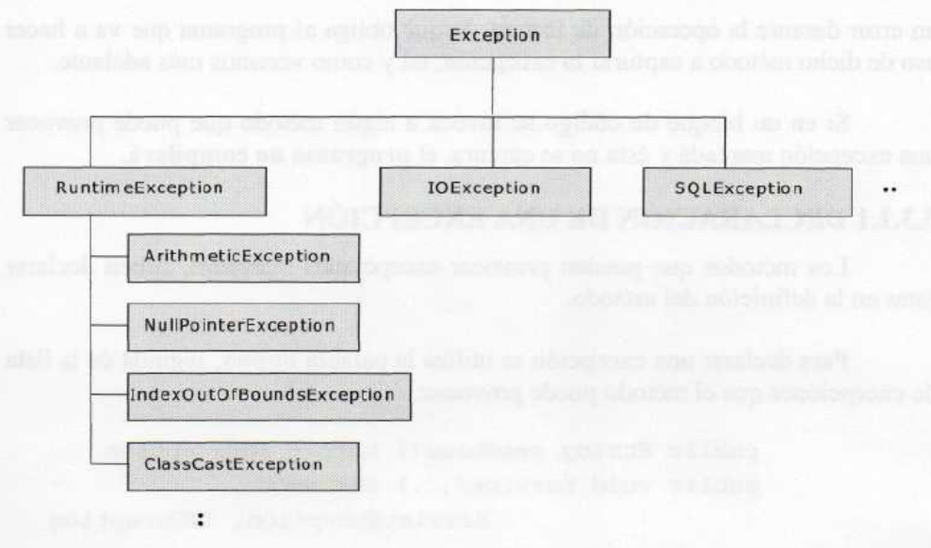

Jerarquía de clases de excepción
3 TIPOS DE EXCEPCIONES
Desde el punto de vista del tratamiento de una excepción dentro de un programa, hay que tener en cuenta que todas estas clases de excepción se dividen en dos grandes grupos:
- Excepciones marcadas
- Excepciones no marcadas
3.1 Excepciones marcadas
Se entiende por excepciones marcadas aquéllas cuya captura es obligatoria. Normalmente, este tipo de excepciones se producen al invocar a ciertos métodos de determinadas clases y son generadas (lanzadas) desde el interior de dichos métodos como consecuencia de algún fallo durante la ejecución de los mismos.
Todas las clases de excepciones, salvo RuntimeException y sus subclases, pertenecen a este tipo.
Un ejemplo de excepción marcada es lOException. Esta excepción es lanzada por el método readLine() de la clase BufferedReader cuando se produce un error durante la operación de lectura, lo que obliga al programa que va a hacer uso de dicho método a capturar la excepción, tal y como veremos más adelante.
Si en un bloque de código se invoca a algún método que puede provocar una excepción marcada y ésta no se captura, el programa no compilará.
DECLARACIÓN DE UNA EXCEPCIÓN
Los métodos que pueden provocar excepciones marcadas, deben declarar éstas en la definición del método.
Para declarar una excepción se utiliza la palabra throws, seguida de la lista de excepciones que el método puede provocar:
public String readLine() throws lOException
public void service(...) throws ServletExceptíon, lOException
Así, siempre que vayamos a utilizar algún método que tenga declaradas excepciones, hemos de tener presente que estamos obligados a capturar dichas excepciones.
3.2 Excepciones no marcadas
Pertenecen a este grupo todas las excepciones de tiempo de ejecución, es cir, RuntimeException y todas sus subclases.
No es obligatorio capturar dentro de un programa Java una excepción no marcada, el motivo es que gran parte de ellas (NullPointerException, ClassCastException, etc.) se producen como consecuencia de una mala programación, por lo que la solución no debe pasar por preparar el programa para que sea capaz de recuperarse ante una situación como ésta, sino por evitar que se produzca. Tan sólo las excepciones de tipo ArtihmeticException es recomendable capturarlas.
Si durante la ejecución de un programa Java se produce una excepción y ésta no es capturada, la máquina virtual provoca la finalización inmediata del mismo, enviando a la consola el volcado de pila con los datos de la excepción. Estos volcados de pila permiten al programador detectar fallos de programación durante la depuración del mismo.

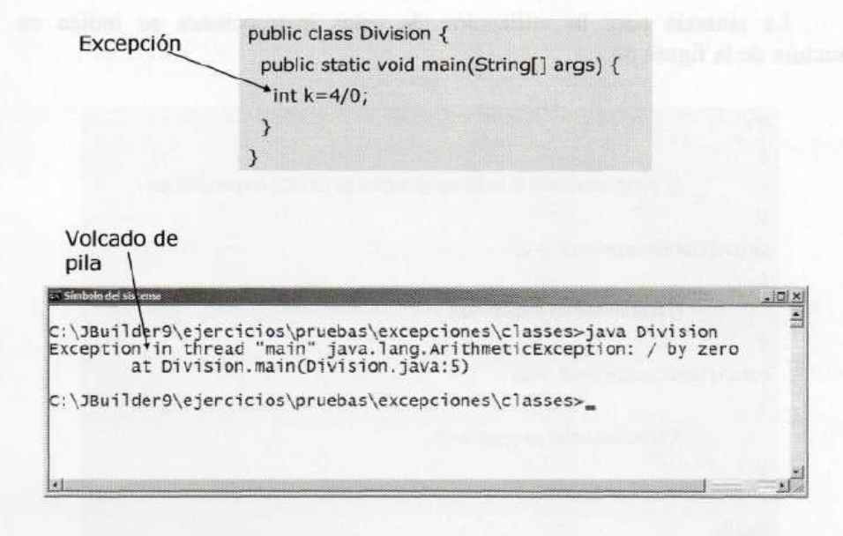

Efecto de una excepción no controlada
4 CAPTURA DE EXCEPCIONES
Como ya se apuntó anteriormente, en el momento en que se produce una excepción en un programa, se crea un objeto de la clase de excepción correspondiente y se "lanza" a la línea de código donde la excepción tuvo lugar.
El mecanismo de captura de excepciones de Java, permite "atrapar" el objeto de excepción lanzado por la instrucción e indicar las diferentes acciones a realizar según la clase de excepción producida.
A diferencia de las excepciones, los errores representan fallos de sistema de los cuales el programa no se puede recuperar. Esto implica que no es obligatorio tratar un error en una aplicación Java, de hecho, aunque se pueden capturar al igual que las excepciones con los mecanismos que vamos a ver a continuación, lo recomendable es no hacerlo.
4.1 Los bloques try...catch...finally
Las instrucciones try, catch y finally, proporcionan una forma elegante y estructurada de capturar excepciones dentro de un programa Java, evitando la utilización de instrucciones de control que dificultarían la lectura del código y lo harían más propenso a errores.

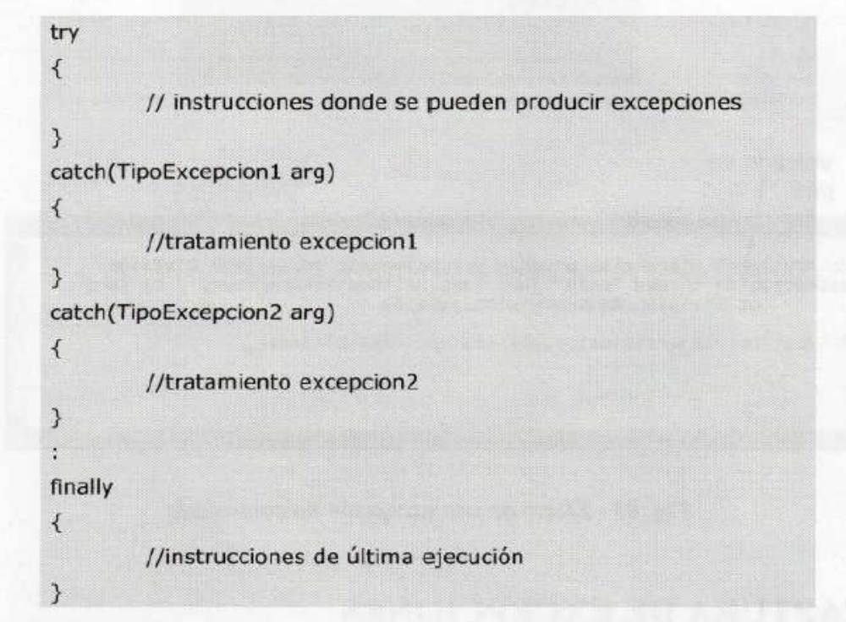

Estructura de código para la captura de excepciones
TRY
El bloque try delimita aquella o aquellas instrucciones donde se pue producir una excepción. Cuando esto sucede, el control del programa se transfiere al bloque catch definido para el tipo de excepción que se ha producido, pasándole como parámetro la excepción lanzada. Opcionalmente, se puede disponer de bloque finally en el que definir un grupo de instrucciones de obligada ejecución.
CATCH
Un bloque catch define las instrucciones que deberán ejecutarse en caso que se produzca un determinado tipo de excepción.
Sobre la utilización de los bloques catch, se debe tener en cuenta siguiente:

- Se pueden definir tantos bloques catch como se considere necesario. Cada bloque catch servirá para tratar un determinado tipo de excepción, no pudiendo haber dos o más catch que tengan declarada la misma clase de excepción.

- Un bloque catch sirve para capturar cualquier excepción que se corresponda con el tipo declarado o cualquiera de sus subclases. Por ejemplo, un catch como el siguiente:

catch (RuntimeException e) {
.
.
.
}

se ejecutaría al producirse cualquier excepción de tipo NullPointerException, ArithmeticException, etc. Esto significa que una excepción podría ser tratada en diferentes catch, por ejemplo, una excepción NullPointerException podría ser tratada en un catch que capturase directamente dicha excepción y en uno que capturase RuntimeException.

- Aunque haya varios posibles catch que puedan capturar una excepción, sólo uno de ellos será ejecutado cuando ésta se produzca. La búsqueda del bloque catch para el tratamiento de la excepción lanzada se realiza de forma secuencial, de modo que el primer catch coincidente será el que se ejecutará. Una vez terminada la ejecución del mismo, el control del programa se transferirá al bloque finally o, si no existe, a la instrucción siguiente al último bloque catch, independientemente de que hubiera o no más catch coincidentes.
Esto queda reflejado en el siguiente ejemplo: (pasar a ordenador)

public class PruebaExcepciones{
public static void maín (String [] args) {
try{
int s=4/0;
System . out .println {“E1 programa sigue”);
}

catch (ArithmeticException e){
System.out.println (“División por 0”);
}

catch (Exception e){
System. out .println ("Excepción general ") ;
}

System. out .println ("Final del main");
}
}
Tras la ejecución del método main(), se mostrará en pantalla lo siguiente:
División por 0
Final del main
- Del listado anterior se deduce otro punto importante a tener en cuenta en el tratamiento de excepciones: tras la ejecución de un bloque catch, el control del programa nunca se devuelve al lugar donde se ha producido la excepción.
- En el caso de que existan varios catch cuyas excepciones están relacionadas por la herencia, los catch más específicos deben estar situados por delante de los más genéricos. De no ser así, se producirá un error de compilación puesto que los bloques catch más específicos nunca se ejecutarán.

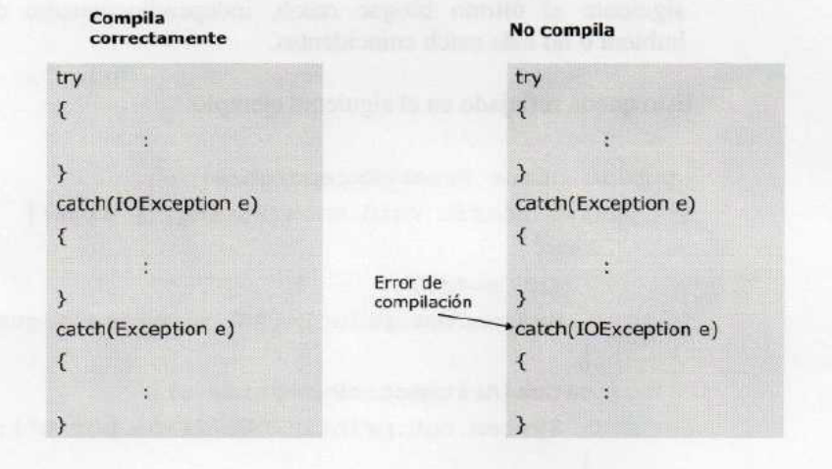

Diferencia entre situar los bloques catch específicos antes y después de los genéricos
- Si se produce una excepción no marcada para la que no se ha definido bloque catch, ésta será propagada por la pila de llamadas hasta encontrar algún punto en el que se trate la excepción. De no existir un tratamiento para la misma, la máquina virtual abortará la ejecución del programa y enviará un volcado de pila a la consola.
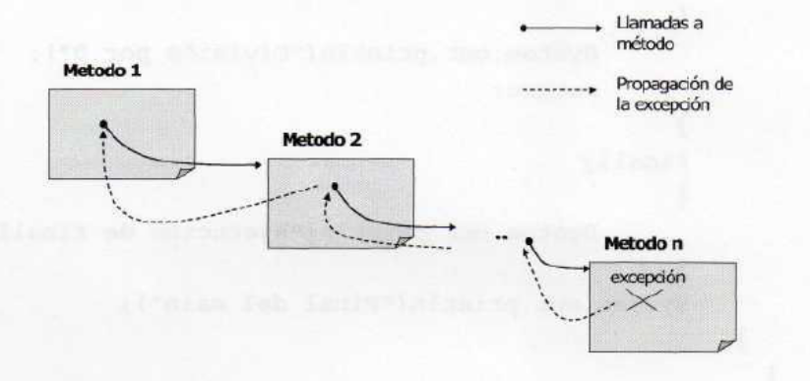

Propagación de una excepción en la pila de llamadas
- Los bloques catch son opcionales. Siempre que exista un bloque finally, la creación de bloques catch después de un try es opcional. Si no se cuenta con un bloque finally, entonces es obligatorio disponer de, al menos, un bloque catch.
FINALLY
Su uso es opcional. El bloque fmally se ejecutará tanto si se produce una excepción como si no, garantizando así que un determinado conjunto de instrucciones siempre sean ejecutadas.
Si se produce una excepción en try, el bloque finally se ejecutará después del catch para tratamiento de la excepción. En caso de que no hubiese ningún catch para el tratamiento de la excepción producida, el bloque finally se ejecutaría antes de propagar la excepción.
Si no se produce excepción alguna en el interior de try, el bloque finally se ejecutará tras la última instrucción del try.
El siguiente código de ejemplo ilustra el funcionamiento de finally. (Modifica el ejemplo anteriormente pasado)

public class Excepciones{
publíc static voíd main(Stríng [] args){

try
{
int s=4/0;
System.out.println("El programa sigue");
}
catch{ArithmeticExceptíon e)
{
System, out .println ( "División por O");
return;
}
finally
{
System, out .println ("Ejecución de finally")
}
System, out .println ("Final del main"); }
}
Tras la ejecución del método main() se mostrará en pantalla lo siguiente:
División por 0 Ejecución de fmally
Esto demuestra que, aún existiendo una instrucción para la salida del método (return), el bloque finally se ejecutará antes de que esto suceda.
4.2 Propagación de una excepción
Anteriormente indicábamos que si en el interior de un método se produce una excepción que no es capturada, bien porque no está dentro de un try o bien porque no existe un catch para su tratamiento, ésta se propagará por la pila de llamadas.
En el caso de las excepciones marcadas, hemos visto cómo éstas deben ser capturadas obligatoriamente en un programa. Sin embargo, en el caso de que no tenga previsto ninguna acción particular para el tratamiento de una determina excepción de este tipo, es posible propagar la excepción sin necesidad de capturarla, dejando que sean otras partes del programa las encargadas de definir acciones para su tratamiento.
Para propagar una excepción sin capturarla, basta con declararla en la cabecera del método en cuyo interior puede producirse:
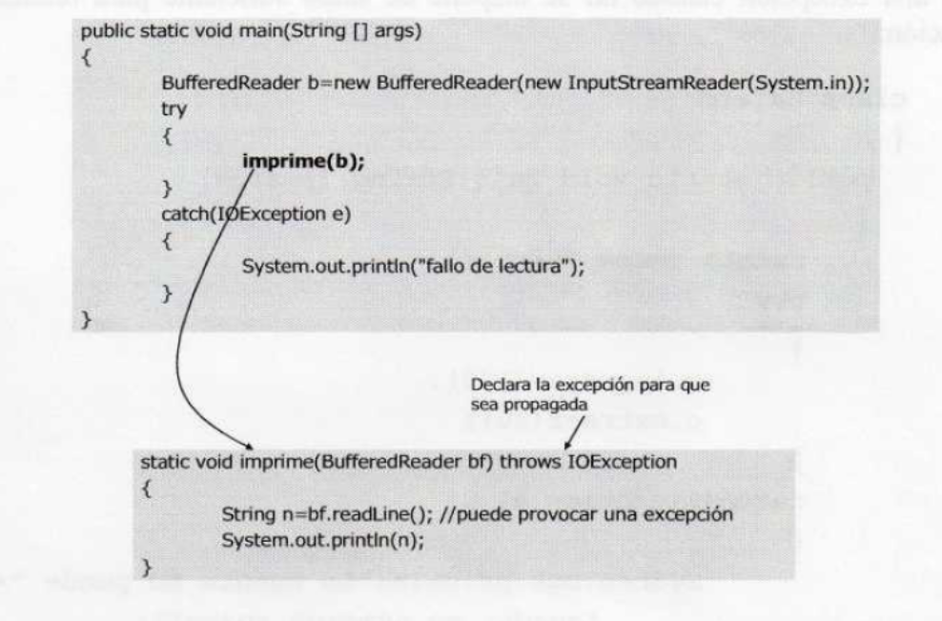

Propagación de una excepción
En este ejemplo el método main() es el que captura la excepción producida en imprime(). Si en main() se hubiera optado por propagar también la excepción, al ser el último método de la pila de llamadas ésta se propagará a la máquina virtual, cuyo comportamiento por defecto será, como ya sabemos, interrumpir la ejecución del programa y generar un volcado de pila en la consola.
Ejercicios de prueba:

1.- Prueba el programa siguiente:

public class Excepcion1{
public static void main(String args[])
{
int numero[]=new int[5];
numero[7]=0;
}
}
Este programa genera una excepción al momento de su ejecución.
A continuación, agrega el código para el manejo de la excepción.

2.- Prueba el programa siguiente

class Excepcion2{
void miMetodo(){
int numero[]=new int[5];
try{
System.out.println("Accesando a una posicion fuera del vector");
numero[7]=0;
}
catch (ArrayIndexOutOfBoundsException excep)
{
System.out.println ("Ocurrio una excepcion");
}
}
}

public class PruebaExcepcion2{
public static void main (String args[]){
GeneraExcepcion2 objeto =new GeneraExcepcion2();
objeto.miMetodo();
}
}

¿En qué método se genera la excepción?
¿Qué método la captura?
¿Vuelve el control del programa al main, después de la captura?

3.- Prueba el programa siguiente

class Excepcion3{
static void divide(){
int num[]={4,8,16,32,64,128,256};
int den[]={2,0,4,4,0,8,16};
for (int i=0;i<num.length;i++){
try{
System.out.println(num[i]+ "/" + den[i]+"=" + num[i]/den[i]);}
catch(java.lang.ArithmeticException excepcion){
System.out.println("Dividiendo por cero");
}
}
}
}

public class PruebaExcepcion3{
public static void main (String args[]){
ExcepcionContinua.divide();
}
}

¿Qué ocurre después de que el programa responde a un error?

4.- En un mismo segmento de código se pueden generar más de una excepción por diferentes motivos, por lo tanto dicho segmento puede tener un bloque catch para cada excepción. Completa los dos bloques match, el primero captura la excepción que se produce al dividir por cero y el segundo al acceder a una posición fuera del vector.

public class Excepcion4 {

static void divide(){
int num[]={4,8,16,32,64,128,256};
int den[]={2,0,4,4,0,8};
for (int i=0;i<num.length+1;i++){
try{
System.out.println(num[i]+ "/" + den[i]+"=" + num[i]/den[i]);
}
catch . . . . . . . {
. . . . .
}
catch . . . . . . . {
. . . . .
}
}
}
}

public class PruebaExcepcion4 {
public static void main (String args[]){
Excepcion4.divide();
System.out.println("FIN");
}
}

5.- catch específicos y genéricos.

En el ejemplo siguiente se deberán completar los dos bloques catch, el primero atrapa específicamente la excepción que se produce cuando se accede fuera del límite del vector, el segundo atrapa cualquier excepción que se produzca en la superclase throwable.

public class Excepcion5 {

public static void main(String args[]){
int num[]= {4,8,16,32,64,128,256,512};
int den[]= {2,0,4,4,0,8};
for(int i=0;i<num.length;i++){
try{
System.out.println(num[i]+"/"+den[i]+"="+ num[i]/den[i]);
}
catch . . . . . . . {
. . . . .
}
catch . . . . . . . {
. . . . .
}

}
} // fin de main
}

6.- Los bloques try se pueden anidar y así permitir diferentes niveles de errores, que serán manejados de diferentes formas. Algunos de estos errores son menores y pueden arreglarse fácilmente, pero otros son catastróficos y no se pueden corregir. Un método comúnmente empleado por los programadores es usar un bloque externo try para atrapar los errores graves y bloques internos try para el control de los errores sencillos. Prueba el programa siguiente que usa bloques try anidados:

class Excepcion6 {
public static void main(String args[]){
int num[]= {4,8,16,32,64,128,256,512};
int den[]= {2,0,4,4,0,8};

try
{
for (int i=0;i<num.length;i++)
{
try //try interno
{
System.out.println(num[i]+"/"+den[i]+"="+ num[i]/den[i]);
}
catch (ArithmeticException Excep)
{
System.out.println("División por cero "+ i);
}
}
} //try externo

catch (Throwable Excep)
{
System.out.println("Ocurrio una excepcion fatal ");
}

System.out.println("El programa continu aqui");

} // fin de main}
}

7.- Completa los dos bloques catch del ejemplo siguiente. El primero atrapa la excepción que se produce cuando se divide entre cero, el segundo atrapa la excepción que se produce cuando se accede a una posición fuera del vector.
Diseña el bloque finally que se ejecuta siempre tanto si se produce excepción como no.
Este bloque contiene la orden: System.out.println("Ejecutando código de limpieza");

public class Excepcion7 {

public static void generaExcepcion(int i){
int t;
int num[] = {2,4,6};
System.out.println("Recibiendo "+ i);
try
{
switch(i)
{
case 0: t=10/i; //division por cero
break;
case 1:num[4]=4; //genera un error
break;
case 2: return;
}
}

catch . . . . . . . {
. . . . .
}
catch . . . . . . . {
. . . . .
}

finally
{
. . . . . . . . . . . .
}

} //fin de metodo
}//clase
SOLUCIÓN 1:

package excepcion1;

public class Excepcion1 {

public static void main(String[] args) {
int numero[]=new int[5];
try{
numero[7]=0;
}
catch(java.lang.ArrayIndexOutOfBoundsException Error){
System.out.println("Se genero una excepción al acceder al vector");
}
}
}

SOLUCIÓN 2:

¿En qué método se genera la excepción?
¿Qué método la captura?
¿Vuelve el control del programa al main, después de la captura?

La excepción es generada y capturada en un método invocado por main() de nombre miMetodo().

Dado que la excepción fue capturada por el método, el control del programa no podrá volver a main.

SOLUCIÓN 3:

¿Qué ocurre después de que el programa responde a un error?

El programa responde a un error y luego continua con la ejecución, este es uno de los mayores beneficios del manejo de excepciones.

SOLUCIÓN 4:

package excepcion4;

public class Excepcion4 {

static void divide(){
int num[]={4,8,16,32,64,128,256};
int den[]={2,0,4,4,0,8};
for (int i=0;i<num.length+1;i++){
try{
System.out.println(num[i]+ "/" + den[i]+"=" + num[i]/den[i]);
}
catch(java.lang.ArithmeticException excepcion){
System.out.println ("Dividiendo por cero "+i);
}
catch(java.lang.ArrayIndexOutOfBoundsException excepcion){
System.out.println("Error al acceder el vector "+i);
}
}

}
}

package excepcion4;

public class PruebaExcepcion4 {
public static void main (String args[]){
Excepcion4.divide();
System.out.println("FIN");
}
}

SOLUCIÓN 5:

Una claúsula catch que atrapa a la superclase throwable atrapará a cualquier excepción. Si se requiere atrapar excepciones con un catch general y además hacer un catch para una excepción específica, entonces se debe colocar la subclase y después la clase throwable.

package excepcion5;

public class Excepcion5 {

public static void main(String args[]){
int num[]= {4,8,16,32,64,128,256,512};
int den[]= {2,0,4,4,0,8};
for(int i=0;i<num.length;i++){
try{
System.out.println(num[i]+"/"+den[i]+"="+ num[i]/den[i]);
}
catch (ArrayIndexOutOfBoundsException Excep)
{
System.out.println("Fuera de limite "+ i);
}
catch (Throwable Excep)
{
System.out.println("Ocurrio una excepcion generica "+ i);
}
}
} // fin de main
}

SOLUCIÓN 6:

try anidados

class Excepcion6 {
public static void main(String args[]){
int num[]= {4,8,16,32,64,128,256,512};
int den[]= {2,0,4,4,0,8};

try
{
for (int i=0;i<num.length;i++)
{
try //try interno
{
System.out.println(num[i]+"/"+den[i]+"="+ num[i]/den[i]);
}
catch (ArithmeticException Excep)
{
System.out.println("División por cero "+ i);
}
}
} //try externo

catch (Throwable Excep)
{
System.out.println("Ocurrio una excepcion fatal ");
}

System.out.println("El programa continu aqui");

} // fin de main}
}

SOLUCIÓN 7:

7.- Completa los dos bloques catch del ejemplo siguiente. El primero atrapa la excepción que se produce cuando se divide entre cero, el segundo atrapa la excepción que se produce cunado se accede a una posición fuera del vector.
Diseña el bloque finally que se ejecuta siempre tanto si se produce excepción como no.
Este bloque contiene la orden: System.out.println("Ejecutando código de limpieza");
package excepcion7;

public class Excepcion7 {

public static void generaExcepcion(int i){
int t;
int num[] = {2,4,6};
System.out.println("Recibiendo "+ i);
try
{
switch(i)
{
case 0: t=10/i; //division por cero
break;
case 1:num[4]=4; //genera un error
break;
case 2: return;
}
}
catch(ArithmeticException exc)
{
System.out.println("No puede dividir entre cero");
return; // regresa desde catch
}
catch(ArrayIndexOutOfBoundsException exc)
{
System.out.println(" No existe índice 4 en el vector");
}
finally
{
System.out.println("Ejecutando código de limpieza");
}
} //fin de metodo
}//clase

package excepcion7;

class PruebaExcepcion7{
public static void main(String args[]){
for (int i=0;i<4; i++)
{
Excepcion7.generaExcepcion(i);
System.out.println();
}
}
}

Muchas veces, cuando se produce una excepción es necesario un mecanismo que limpie el estado del método antes de que el control pase a otra parte del programa. Por ejemplo, una excepción podría causar un error que termine el método actual, pero tal vez antes sea necesario cerrar un archivo o una conexión a red. En Java esto se puede hacer esto encerrando el código de limpieza dentro de un bloque finally.

class UseFinally{
public static void generaExcepcion(int i){
int t;
int num[] = {2,4,6};
System.out.println("Recibiendo "+ what);
try
{
switch(i)
{
case 0: t=10/i; //division por cero
break;
case 1:num[4]=4; //genera un error
break;
case 2: return;
}
}
catch(ArithmeticException exc)
{
System.out.println("No puede dividir entre cero");
return; // regresa desde catch
}
catch(ArrayIndexOutOfBoundsException exc)
{
System.out.println(" No hay elementos que coincidan");
}
finally
{
System.out.println("Ejecutando código de limpieza");
}
} //fin de metodo
}//clase

class PruebaUseFinally{
public static void main(String args[]){
for (int i=0;i<4; i++)
{
UseFinally.generaExcepcion(i);
System.out.println();
}
}
}

